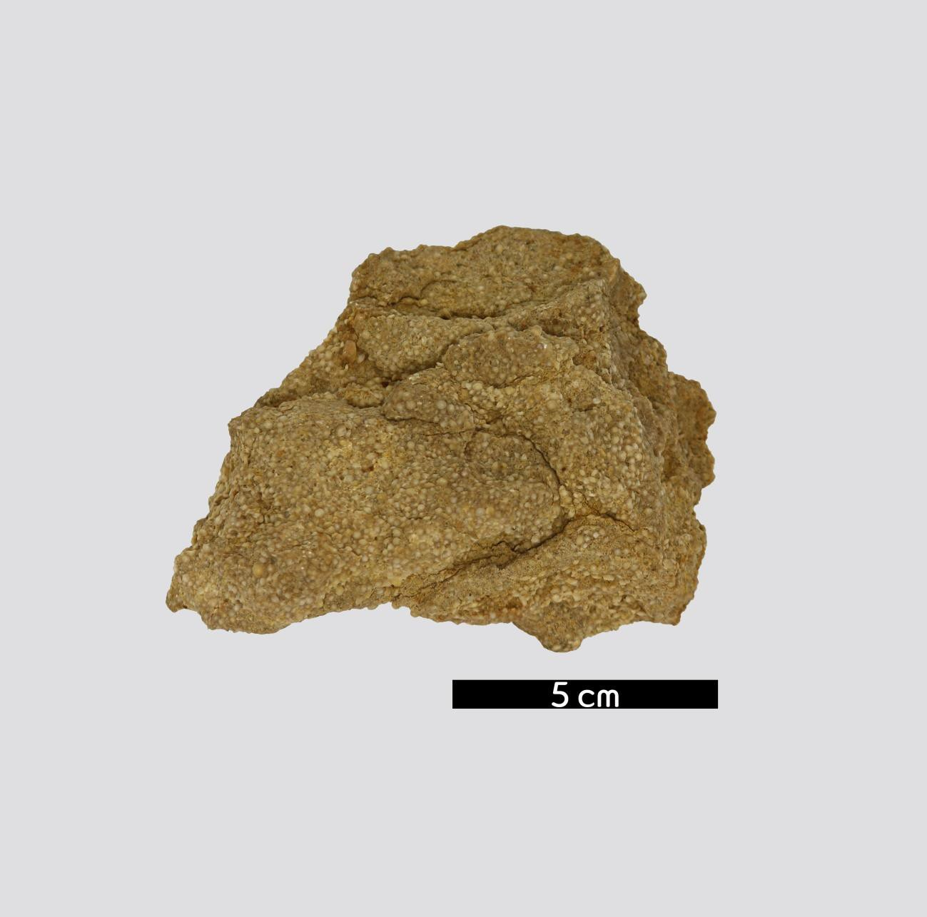
분류 : 화석
- 화석이름 : Benthic foraminifera(저서성 유공충)
- 보유기관 : 강원대학교 지질학과
- 산지 : 산지 미상
- 특징
  - 유공충은 유공충아문(Foraminifera)에 속하는 단세포 생물 로 저서성 유공충은 해저면에 붙어서 생활하는 유공충을 말한다.
  - 석회질 껍질을 가지며 육안으로 보일 정도로 크다.
  - 여러 방(chamber)들이 특정방향으로 연결되어 특징적인 외형을 형성한다.
  - 대부분 바닷속 또는 바닷물 위에 살지만 일부는 플랑크톤 으로 떠다니며 염분이 있는 호수에서 살기도 한다.

